Nome: Miguel D. S. Moraes Turma: 1ª AMS
FAÇA O PSEUDOCÓDIGO EM VISUAL G , E COLE NO WORD OS EXERCÍCIOS COM A EXECUÇÃO DO CÓDIGO:
1) Um supermercado precisa de uma aplicação que mostre os produtos a comprar semanalmente. O nome do produto, a quantidade máxima do produto, e a quantidade em estoque do produto, são informações digitadas pelo usuário. Elabore um algoritmo para esta aplicação. Calcule a quantidade a comprar
Quantidade_a_comprar <- quantidade_maxima- quantidade_em_estoque.
Resposta Exercício 1 Visual G:
algoritmo "Compra"
// Função :
// Autor :
// Data : 04/03/2026
// Seção de Declarações
var
QC, QM, QE: inteiro
P: Caracter
inicio
escreva ("Digite o nome do produto: ")
leia(P)
escreva ("Digite a quantidade máxima: ")
leia(QM)
Escreva("Digite a quantidade em estoque: ")
Leia(QE)
QC <- QM - QE
Escreva("será necessáriao comprar: ", QC , ", de ", P)
fimalgoritmo

Resposta Exercício 1 – PRINT DA TELA EM EXECUÇÃO:
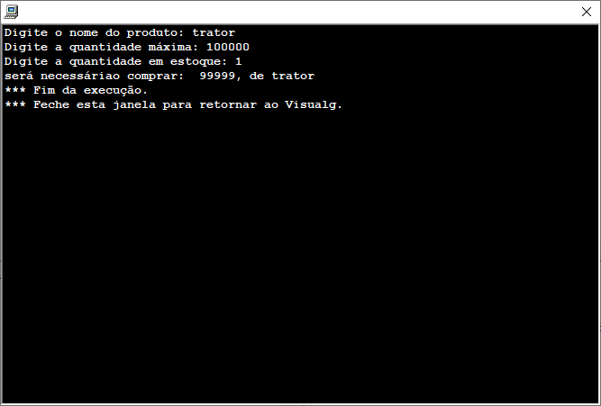

2) Calcular e apresentar o valor do volume de um cilindro, utilizando a fórmula: volume <- 3.14*raio*raio*altura

Resposta Exercício 2 Visual G:
algoritmo "Volume de um cilindro"
// Função :
// Autor :
// Data : 11/03/2026
// Seção de Declarações
var
r, a, cir : Real
inicio
escreva ("digite o raio do cilindro: ")
leia (r)
escreva ("digite a altura do cilindro: ")
leia (a)
cir <- (3.14159 *(r*2)* a)
escreva ("O volume do cilindro é: ", cir)
fimalgoritmo

Resposta Exercício 2 –PRINT DA TELA EM EXECUÇÃO:
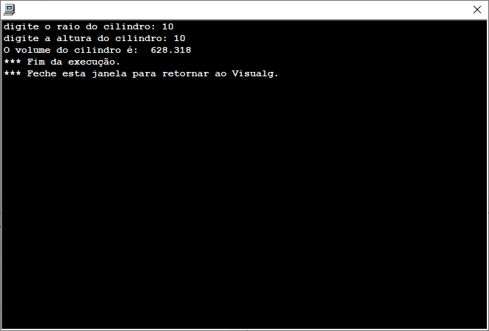

3) Faça um pseudocódigo para ler: a descrição do produto (nome), a quantidade comprada e o preço unitário. Calcular e escrever o total e a descrição do produto.
TOTAL <- QUANTIDADECOMPRADA * PREÇOUNITARIO

Resposta Exercício 3 Visual G:
algoritmo "Compra"
// Função :
// Autor :
// Data : 04/03/2026
// Seção de Declarações
var
T, QC, PU: real
P: Caracter
inicio
escreva ("Digite o nome do produto: ")
leia(P)
escreva ("Digite a quantidade comprada: ")
leia(QC)
Escreva("Digite o preço unitário do produto: ")
Leia(PU)
T <- QC * PU
Escreva("o preço total da compra foi de: ", T , ", de ", P)
fimalgoritmo

Resposta Exercício 3 –PRINT DA TELA EM EXECUÇÃO:
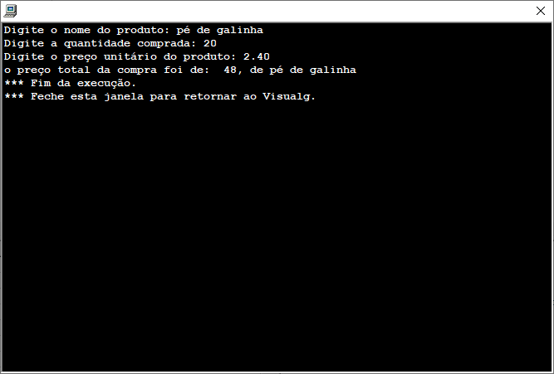

4) Faça um programa que, a partir das medidas dos lados de um retângulo, leia o lado a e lado b, calcule a área e o perímetro deste retângulo.
area <- a * b perimetro <- 2* a + 2* b

Resposta Exercício 4 Visual G:
algoritmo "retangulo"
// Função :
// Autor :
// Data : 11/03/2026
// Seção de Declarações
var
pe, ar, a, b : Real
inicio
escreva ("digite o lado A do retangulo: ")
leia (a)
escreva ("digite o lado B do retangulo: ")
leia (b)
ar <- a*b
pe <- a*2 + b*2
escreva ("A área do retangulo é: ", ar ," e o perimetro é", pe)
fimalgoritmo

Resposta Exercício 4 –PRINT DA TELA EM EXECUÇÃO:
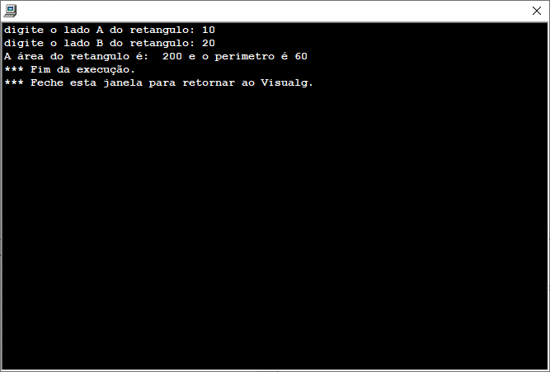

- Calcule quantos azulejos são necessários para azulejar uma parede. É necessário conhecer a altura da parede , a sua largura , e a altura do azulejo e sua largura . Leia os dados em seguida calcule a área da parede , e do azulejo , em seguida calcule a quantidade de azulejos necessários.

Resposta Exercício 5 Visual G:
algoritmo "Código pedreiro"
// Função :
// Autor :
// Data : 11/03/2026
// Seção de Declarações
var
qa, pea, ara, pep, arp, aa, ba, ap, bp: Real
inicio
escreva ("digite o lado A do azulejo: ")
leia (aa)
escreva ("digite o lado B do azulejo: ")
leia (ba)
escreva ("digite o lado A da parede: ")
leia (ap)
escreva ("digite o lado B da parede: ")
leia (bp)
ara <- aa*ba
pea <- aa*2 + ba*2
arp <- ap*bp
pep <- ap*2 + bp*2
qa <- pep/pea
escreva ("a quantidade necessária para azulejar toda a parede é", qa)
fimalgoritmo

Resposta Exercício 5 –PRINT DA TELA EM EXECUÇÃO:
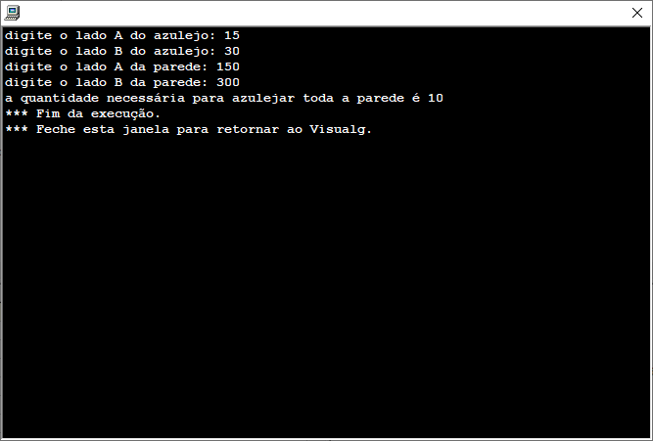

- Crie um programa que permita fazer a conversão cambial de Dólares para Reais. Considere como taxa de câmbio US$1,0 = R$ 5,29. Leia um valor em Dólares e mostre o correspondente em Reais

Resposta Exercício 6 Visual G:
algoritmo "Converão"
// Função :
// Autor :
// Data : 04/03/2026
// Seção de Declarações
var
r, d: real
inicio
escreva ("Digite o valor em Dolár: ")
leia(d)
r <- d * 5.29
Escreva("A converção de dolár para real com uma taxa de cambio de R$ 5,29 é: ", r)
fimalgoritmo

Resposta Exercício 6 –PRINT DA TELA EM EXECUÇÃO:
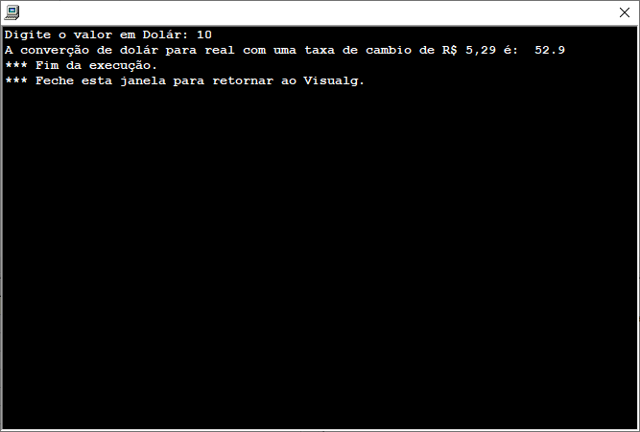

7) Calcule a área de um triângulo, poderia ser computacionalmente definida como:

AREA <- (BASE * ALTURA) / 2

Resposta Exercício 7 Visual G:
algoritmo "Triângulo"
// Função :
// Autor :
// Data : 11/03/2026
// Seção de Declarações
var
ar, a, b : Real
inicio
escreva ("digite o lado A do Triângulo: ")
leia (a)
escreva ("digite o lado B do Triângulo: ")
leia (b)
ar <- (a*b)/2
escreva ("A área do Triângulo é: ", )
fimalgoritmo

Resposta Exercício 7 –PRINT DA TELA EM EXECUÇÃO:
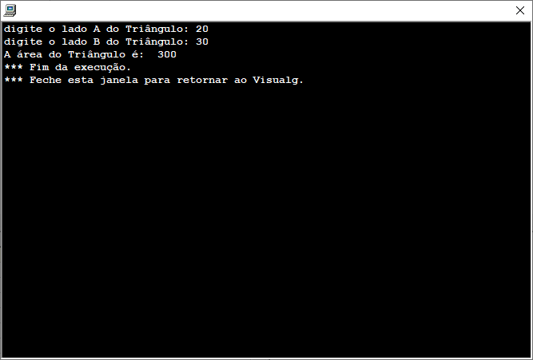

8) A condição física de uma pessoa pode ser medida com base no cálculo do IMC, Índice de Massa Corporal, o qual é calculado dividindo-se a massa da pessoa (m em kg) pela altura da mesma elevada ao quadrado (IMC= m/h²). Leia o peso de uma pessoa e altura e calcule seu IMC.

IMC <- PESO /( ALTURA ^ 2)

Resposta Exercício 8 Visual G:
algoritmo "IMC"
// Função :
// Autor :
// Data : 11/03/2026
// Seção de Declarações
var
imc, a, p : Real
inicio
escreva ("digite a altura: ")
leia (a)
escreva ("digite o peso: ")
leia (p)
imc <- p/(a^2)
escreva ("O IMC dessa pessoa é: ", imc)
fimalgoritmo

Resposta Exercício 8 –PRINT DA TELA EM EXECUÇÃO:
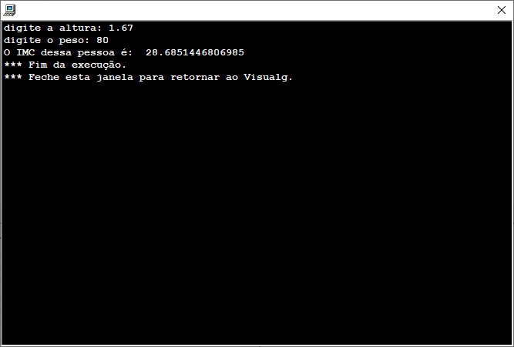

9) Elabore um algoritmo que leia um número e, se ele for positivo, mostre o resultado da metade desse número, caso contrário mostre o resultado do número ao quadrado.

Resposta Exercício 9 Visual G:
algoritmo "Comparação"
// Função :
// Autor :
// Data : 01/04/2026
// Seção de Declarações
var
N1, r1, r2 : Real
inicio
escreva ("Digite o número:")
leia (N1)
se (N1 >= 0.1) entao
r1 <- N1/2
escreva ("A metade de: ", N1 ," é: ", r1)
senao
r2 <- N1*N1
escreva ("O quadruplo de: ", N1 ," é: ", r2)
fimse
fimalgoritmo

Resposta Exercício 9 –PRINT DA TELA EM EXECUÇÃO:
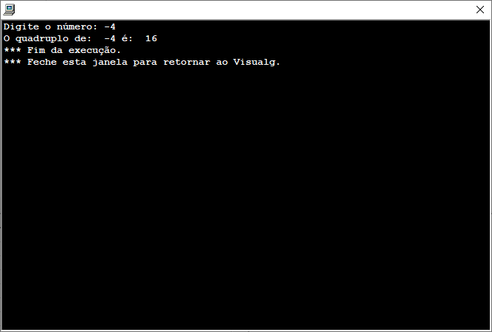

10) Segundo uma tabela médica, o peso ideal está relacionado com a altura e o sexo. Elabore um algoritmo que leia a altura e o sexo de uma pessoa, calcule e imprima seu peso ideal, utilizando as seguintes fórmulas.
Para homens : (72.7*altura)–58
Para mulheres : (62.1*altura)–44.7

Resposta Exercício 10 Visual G:

Resposta Exercício 10 –PRINT DA TELA EM EXECUÇÃO:

11) Elabore um algoritmo que leia o nome e o peso (em real) de duas pessoas e mostre os dados da pessoa mais pesada.
Resposta Exercício 11 Visual G:
algoritmo "Peso"
// Função :
// Autor :
// Data : 25/03/2026
// Seção de Declarações
var
p1, p2: real
n1, n2 : caracter
inicio
escreva("Digite o primeiro nome: ")
leia (n1)
escreva("Digite o segundo nome: ")
leia (n2)
escreva("Digite o primeiro peso: ")
leia (p1)
escreva("Digite o segundo peso: ")
leia (p2)
se (p1 > p2) entao
escreva (n1 " mais pesado(a) que ", n2)
senao
se (p1 < p2) entao
escreva (n1 ," mais leve que ", n2)
senao
escreva (n1 ," igual a ", n2)
fimse
fimse
fimalgoritmo

Resposta Exercício 11 –PRINT DA TELA EM EXECUÇÃO:
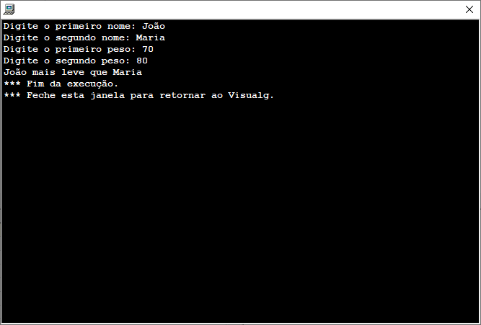

12) Elabore um algoritmo que leia dois números inteiros e efetue a adição; caso o resultado da adição seja maior que 30, mostre na tela resultado maior que 30 senão mostre resultado é menor que 30
Resposta Exercício 12 Visual G:
algoritmo "Maior/menor/igual"
// Função :
// Autor :
// Data : 25/03/2026
// Seção de Declarações
var
n1, n2, r: real
inicio
escreva("Digite o primeiro número: ")
leia (n1)
escreva("Digite o segundo número: ")
leia (n2)
r <- (n1 + n2)
escreva ("o resultado é:", r)
se (r > 30) entao
escreva (" adição maior que 30")
senao
se (r = 30) entao
escreva (" adição igual a 30")
senao
se (r < 30)
escreva (" adição menor que 30")
fimse
fimse
fimse
fimalgoritmo

Resposta Exercício 12 –PRINT DA TELA EM EXECUÇÃO:
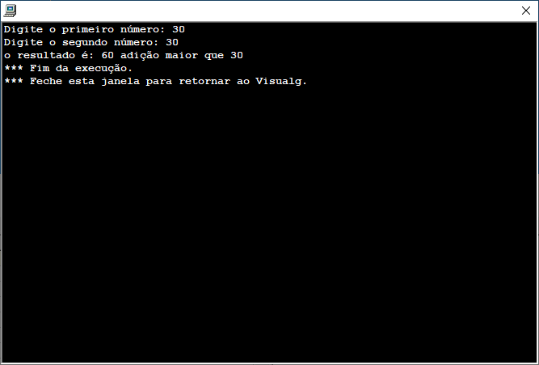

13) Faça um algoritmo para ler 3 notas de dois alunos, calcule a média e mostre a maior média e nome do aluno com maior média

Resposta Exercício 13 Visual G:
algoritmo "semnome"
// Função :
// Autor :
// Data : 01/04/2026
// Seção de Declarações
var
N1A1, N2A1, N3A1, N1A2, N2A2, N3A2, M1, M2: real
N1, N2 : caracter
inicio
escreva ("Digite o primeiro nome:")
leia (N1)
escreva ("Digite o segundo nome nome:")
leia (N2)
escreva ("Digite a primeira nota do primeiro aluno: ")
leia (N1A1)
escreva ("Digite a segunda nota do primeiro aluno: ")
leia (N2A1)
escreva ("Digite a terceira nota do primeiro aluno: ")
leia (N3A1)
escreva ("Digite a primeira nota do segundo aluno: ")
leia (N1A2)
escreva ("Digite a segunda nota do segundo aluno: ")
leia (N2A2)
escreva ("Digite a terceira nota do segundo aluno: ")
leia (N3A2)
M1 <- (N1A1+N2A1+N3A1)/3
M2 <- (N1A2+N2A2+N3A2)/3
se (M1 > M2) entao
escreva ("A maior nota é: ", M1 ," conquistada pelo aluno: ", N1)
senao
escreva ("A maior nota é: ", M2 ," conquistada pelo aluno: ", N2)
fimse
fimalgoritmo

Resposta Exercício 13 –PRINT DA TELA EM EXECUÇÃO:
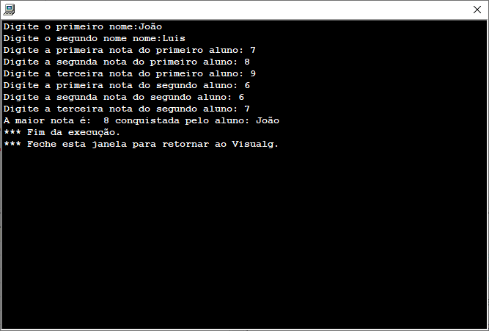

14) Faça um algoritmo de um programa para ler o nome de 2 pessoas e idade de cada pessoa. Comparar quem é mais velho. Escrever o nome da pessoa mais velha.

Resposta Exercício 14 Visual G:
algoritmo "Comparação idade"
// Função :
// Autor :
// Data : 01/04/2026
// Seção de Declarações
var
I1, I2: real
N1, N2 : caracter
inicio
escreva ("Digite o primeiro nome:")
leia (N1)
escreva ("Digite o segundo nome nome:")
leia (N2)
escreva ("Digite a idade da primeira pessoa: ")
leia (I1)
escreva ("Digite a idade da segunda pessoa: ")
leia (I2)
se (I1 > I2) entao
escreva ("A pessoa mais velha é: ", N1 ," sendo sua idade de: ", I1)
senao
escreva ("A pessoa mais velha é: ", N2 ," sendo sua idade de: ", I2)
fimse
fimalgoritmo

Resposta Exercício 14 –PRINT DA TELA EM EXECUÇÃO:
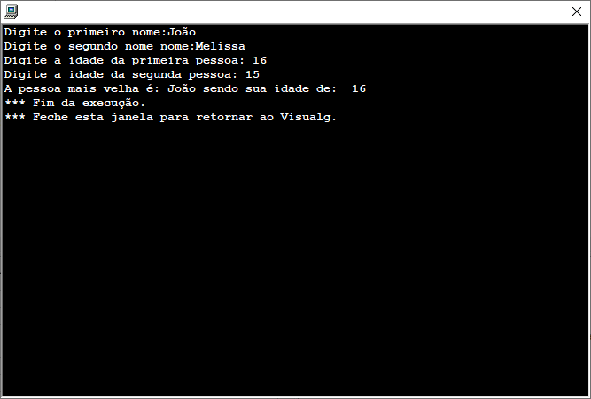

15) Elabore um algoritmo, que leia o nome e a altura de duas pessoas, mostre os nome e a altura da pessoa mais alta.
Resposta Exercício 15 Visual G:
algoritmo "Comparação altura"
// Função :
// Autor :
// Data : 01/04/2026
// Seção de Declarações
var
A1, A2: real
N1, N2 : caracter
inicio
escreva ("Digite o primeiro nome:")
leia (N1)
escreva ("Digite o segundo nome nome:")
leia (N2)
escreva ("Digite a altura da primeira pessoa: ")
leia (A1)
escreva ("Digite a altura da segunda pessoa: ")
leia (A2)
se (A1 > A2) entao
escreva ("A pessoa mais alta é: ", N1 ," sendo sua altura de: ", A1)
senao
escreva ("A pessoa mais alta é: ", N2 ," sendo sua altura de: ", A2)
fimse
fimalgoritmo

Resposta Exercício 15 –PRINT DA TELA EM EXECUÇÃO:
